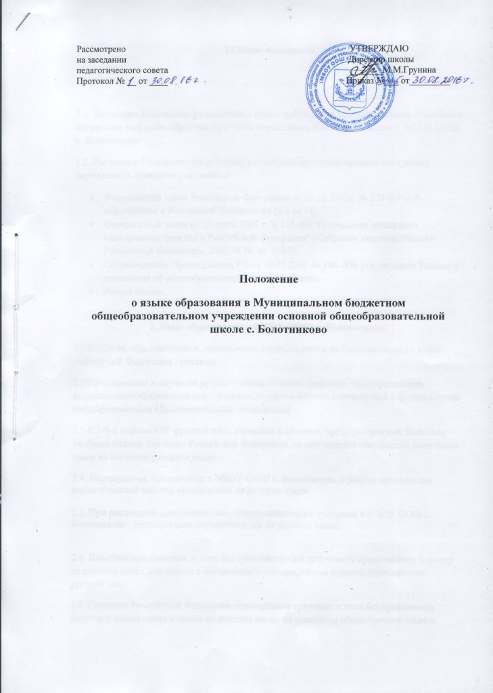

1.Общие положения

1.1. Настоящее Положение разработано с целью соблюдения законодательства Российской Федерации в области образования в части определения языка образования в МБОУ ООШ с. Болотниково
1.2. Настоящее Положение разработано в соответствии с требованиями следующих нормативных правовых документов:
- Федеральный закон Российской Федерации от 29.12.2012г. № 273-ФЗ «Об образовании в Российской Федерации» (ч.6 ст.14),
- Федеральный закон от 25 июля 2002 г. N 115-ФЗ "О правовом положении иностранных граждан в Российской Федерации" (Собрание законодательства Российской Федерации, 2002, N 30, ст. 3032),
- Постановление Правительства РФ от 19.03.2001 № 196 «Об утверждении Типового положения об общеобразовательном учреждении».
- Устава школы

2. Язык образования в МБОУ ООШ с. Болотниково
2.1.В Школе образовательная деятельность осуществляется на государственном языке Российской Федерации - русском.
2.2.Преподавание и изучение русского языка в рамках имеющих государственную аккредитацию образовательных программ осуществляется в соответствии с федеральными государственными образовательными стандартами.
2.3.В 1-9-х классах ОУ русский язык изучается в объемах, предусмотренных Базисным учебным планом для школ Российской Федерации, не допускается сокращение количества часов на изучение русского языка.
2.4..Мероприятия, проводимые в МБОУ ООШ с. Болотниково в рамках организации воспитательной работы, организуется на русском языке.

2.5..При реализации дополнительных общеразвивающих программ в МБОУ ООШ с. Болотниково , преподавание осуществляется на русском языке.

2.6. Иностранные граждане и лица без гражданства все документы представляют в школу на русском языке или вместе с заверенным в установленном порядке переводом на русский язык.
2.7. Граждане Российской Федерации, иностранные граждане и лица без гражданства получают образование в школе на русском языке по основным общеобразовательным программам начального общего, основного общего в соответствии с федеральными государственными образовательными стандартами.
2.8. Документы об образовании оформляются на государственном языке РФ и заверяются печатью школы.
2.6. Школа не предоставляет услуг по организации преподавания и изучения отдельных учебных предметов, курсов, дисциплин (модулей), иных компонентов на иностранных языках (билингвальное обучение).
3.Изучение иностранного языка
3.1. В соответствии с реализуемой образовательной программой Школы и учебным планом, в качестве иностранного языка осуществляется изучение немецкого языка во 2-х -9-х классах.
4. Заключительное положение
4.1. Локальный акт действует до его замены новым.

